Facultad de Ingeniería | Universidad de Buenos Aires

**75.09 | Análisis de la Información**

**Trabajo Práctico Final – 2° cuatrimestre, 2021**

**Cielos del Norte**

| **Grupo Nº1** | **Joaquin Guido Hojman de la Rosa** | **102264** |
| --- | --- | --- |
| **Román Vázquez Lareu** | **100815** |
| **Nicolas Hazan** | **100849** |
| **Matías Ignacio González** | **104913** |
| **Rocio Tardá** | **103883** |
| **Agustin Tardá** | **100932** |
| **Agustina Schmidt** | **103409** |
| **Julián Cassi** | **96978** |

**ÍNDICE**

**OBJETIVO** **2**

**HIPÓTESIS** **2**

**ALCANCE** **3**

**DIAGRAMAS DE ACTIVIDADES** **5**

**ACTORES** **11**

**CASOS DE USO** **11**

**DIAGRAMA CASOS DE USO** **25**

**HISTORIAS DE USUARIO** **2**6

**DIAGRAMA DE CLASES** **30**

**SCOPE CANVAS** **31**

**STORYTELLING** **3**2

## **OBJETIVO**

Atender las reservas y cancelaciones de pasajes de la empresa aérea mexicana “Cielos del Norte”. También cobrar y efectuar reembolsos por cancelación de reservas. Además mantener las listas de espera de vuelos y realizar informes de reservas efectuadas y canceladas.

## **HIPÓTESIS**

1. Las reservas de pasaje quedan confirmadas si el pago se efectúa dentro de los primeros tres días hábiles y 24 horas antes de la hora de partida del vuelo.
2. Los costos de los pasajes no varían según el cliente ni método de pago.
3. La lista de espera no tiene límite de cantidad de personas.
4. Se puede cancelar cualquier reserva de pasaje abonada hasta 48 horas antes de la hora de partida del vuelo para obtener el reembolso. En caso de faltar menos de 48hs para la partida del vuelo no se efectúa el reembolso.
5. La cancelación de reservas por parte de la empresa le da la posibilidad al cliente de elegir un reembolso o un cambio de pasaje.
   * Al asignarle una vacante a un cliente que se encontraba en lista de espera, tiene tres días para realizar el pago, caso contrario la vacante queda libre.
6. Confección de todos los contratos con tarjetas de crédito están fuera del alcance.
7. No hay otros reportes o informes para hacer que no estén enumerados.
8. No hay otros medios para realizar las reservas que no estén mencionados.
9. No hay otros medios de pago que no estén mencionados.

## ALCANCE

| Macroproceso | Funcionalidad | Alcance |
| --- | --- | --- |
| **Gestión de reservas** |  |  |
|  | Ingresar reserva de un cliente | SI |
|  | Modificar origen, destino y fecha de viaje de una reserva | NO |
|  | Modificar los datos personales de una reserva | SI |
|  | Cancelar reserva de un cliente | SI |
| **Gestión de pagos** |  |  |
|  | Cobrar reserva de pasaje | SI |
|  | Realizar reembolso de pasaje | SI |
| **Gestión de lista de espera** |  |  |
|  | Ingresar cliente en lista de espera para un vuelo | SI |
|  | Eliminar cliente de una lista de espera para un vuelo | SI |
|  | Informar a un cliente si le fue asignada una vacante | NO |

| **Gestión de informes** |  |  |
| --- | --- | --- |
|  | Armar estadísticas de reservas efectuadas | SI |
|  | Armar estadísticas de reservas canceladas | SI |
|  | Armar estadísticas de facturación | NO |

## DIAGRAMAS DE ACTIVIDADES

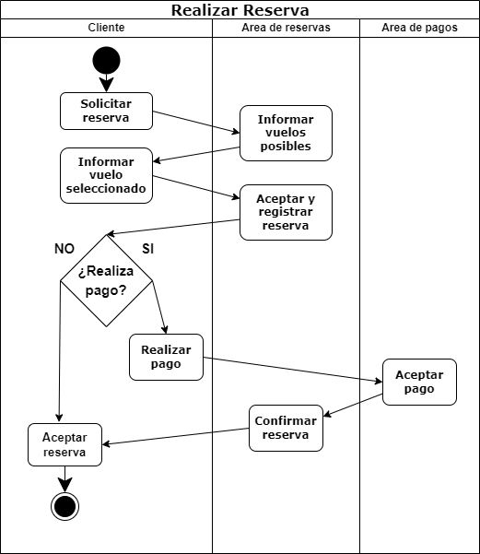

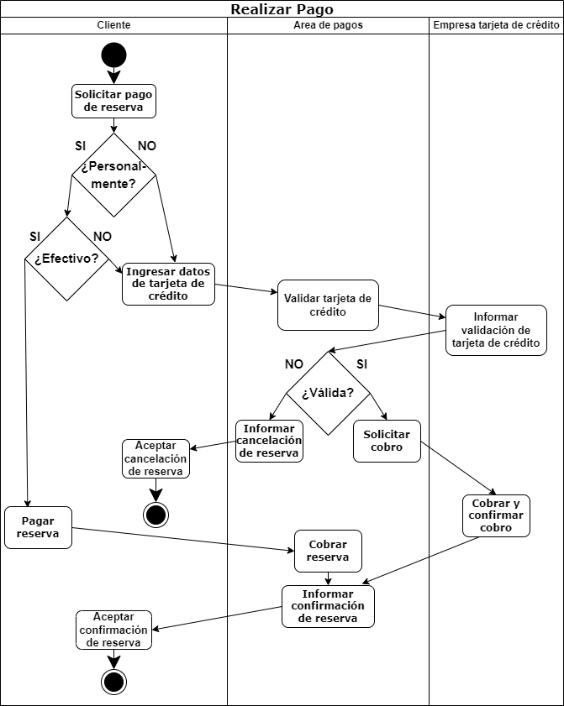

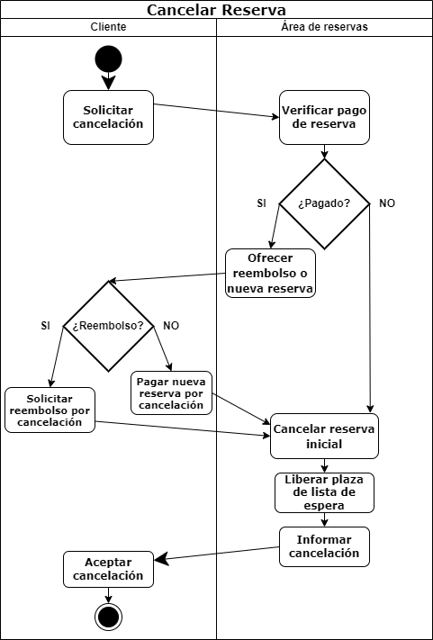

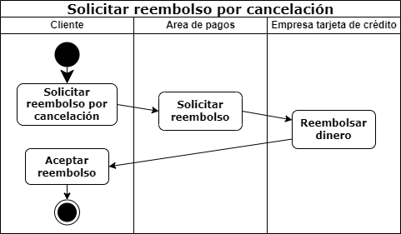

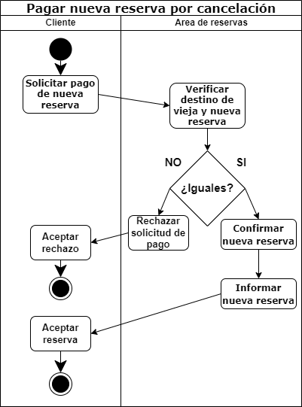

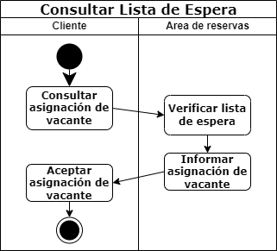

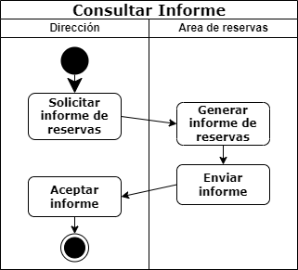

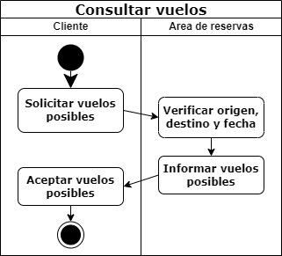

## 

## ACTORES

1. Cliente.
2. Dirección.
3. Empresa tarjeta de crédito.

## CASOS DE USO

**Nombre del Caso de uso:**

Realizar reserva.

**Descripción:**

Describe cómo el cliente registra una reserva.

**Actores Participantes:**

* Cliente

**Precondiciones:**

* Los precios deben estar actualizados.

Flujo Básico:

1. El caso de uso comienza cuando el actor cliente solicita realizar una reserva.
2. El sistema le solicita al actor cliente la fecha de vuelo, origen y su destino.
3. El actor cliente ingresa fecha, origen y destino del vuelo.
4. El sistema le informa al actor cliente los vuelos posibles (**E1 No hay vuelos posibles**)
5. El actor cliente informa el vuelo seleccionado.
6. El sistema le solicita al actor cliente la cantidad de pasajeros.
7. El actor cliente ingresa la cantidad de pasajeros.
8. El sistema revisa la disponibilidad de plazas del vuelo seleccionado.

* Si no hay plazas disponibles, ejecutar subflujo **S1 No hay plazas disponibles**

1. El actor cliente confirma el vuelo seleccionado.
2. El sistema le solicita al actor cliente los datos personales de todos los pasajeros.
3. El actor cliente ingresa los datos personales de todos los pasajeros.
4. El sistema registra la reserva e informa el identificador de reserva.
5. El actor cliente informa la forma de pago a utilizar.

* Si realiza el pago en el momento, ejecutar el caso de uso **Realizar Pago.**
* Si no realiza el pago, ejecutar subflujo **S2 No Realiza Pago.**

**{Fin de caso de uso}**

1. El caso de uso finaliza.

**Subflujos**

**S1 No hay plazas disponibles**

1. El sistema muestra la cantidad de personas en la lista de espera.
2. El actor Cliente revisa la cantidad de personas.

* Si quiere anotarse en lista de espera, ejecutar subflujo **S3 Se anota en lista de espera.**

1. El caso de uso continúa en el flujo básico en **{Fin Caso de Uso}**

**S2 No Realiza Pago**

1. El sistema informa la confirmación de la reserva por 72hs.
2. El actor cliente acepta la reserva.

**S3 Se anota en lista de espera**

1. El actor Cliente ingresa su nombre e identificador personal (DNI/Pasaporte).
2. El sistema registra el nombre e identificador personal del cliente y lo agrega a la lista de espera.
3. El sistema informa al actor Cliente identificador de inscripción en lista de espera.
4. El actor cliente acepta el identificador.
5. El caso de uso continúa en el paso siguiente del flujo invocante.

**Flujos de Excepción:**

**E1 No hay vuelos posibles**

1. El sistema emite un mensaje indicando que no existe un vuelo al destino en la fecha solicitada

**Postcondiciones:**

* Se registra una reserva.

**Nombre del Caso de uso:**

Realizar pago.

**Descripción:**

Describe cómo el cliente realiza el pago de una reserva.

**Actores Participantes:**

* Cliente
* Empresa de tarjeta de crédito

**Precondiciones:**

* Existe una reserva válida a nombre del cliente.

**Flujo Básico:**

1. El caso de uso comienza cuando el actor cliente solicita realizar el pago de una reserva.
2. El sistema solicita al actor cliente el identificador de reserva.
3. El actor cliente ingresa el identificador de reserva.
4. El sistema verifica que la reserva fue realizada dentro de las últimas 72 horas hábiles y que sean al menos 24 horas antes de la hora de partida del vuelo (**E1 Reserva expirada**).
5. El actor cliente solicita realizar el pago.
   * Si realiza el pago personalmente, ejecutar subflujo **S1 Realizar pago personalmente**.
   * Si realiza el pago de manera online o telefónicamente, ejecutar subflujo **S2 Realizar pago con tarjeta de crédito**.

**{Fin caso de uso}**

1. El caso de uso finaliza.

**Subflujos**

**S1 Realizar pago personalmente**

1. El actor cliente informa el método de pago elegido para realizar la operación.
   * Si realiza pago en efectivo, ejecutar subflujo **S3 Realizar pago en efectivo**.
   * Si realiza pago con tarjeta de crédito, ejecutar subflujo **S2 Realizar pago con tarjeta de crédito**.
2. El caso de uso continúa en el flujo básico en **{Fin Caso de Uso}**

**S2 Realizar pago con tarjeta de crédito**

1. El sistema le solicita nombre y datos de la tarjeta de crédito al actor cliente.
2. El actor cliente ingresa su nombre y los datos de la tarjeta de crédito.
3. El sistema solicita la validación de la tarjeta de crédito al actor Empresa de tarjeta de crédito.
4. La empresa de tarjeta de crédito informa la validez de la tarjeta de crédito. (**E2 Tarjeta de crédito inválida**).
5. Ejecutar subflujo **S4 Solicitar cobro**.

**S3 Realizar pago en efectivo**

1. El sistema calcula el monto a cobrar.
2. El sistema solicita el dinero en efectivo al actor cliente.
3. El actor cliente entrega el dinero en efectivo correspondiente a la reserva.
4. El sistema acepta el dinero y confirma la reserva.
5. El sistema informa al actor cliente la confirmación de la reserva.
6. El cliente acepta la confirmación de la reserva.
7. El caso de uso continúa en el paso siguiente del flujo invocante.

**S4 Solicitar cobro**

1. El sistema calcula el monto a cobrar.
2. El sistema solicita el cobro al actor Empresa de tarjeta de crédito.
3. El actor Empresa de tarjeta de crédito efectúa y confirma el cobro.
4. El sistema confirma la reserva.
5. El sistema informa al actor cliente la confirmación de la reserva.
6. El cliente acepta la confirmación de la reserva.
7. El caso de uso continúa en el flujo básico en **{Fin Caso de Uso}**

**Flujos de Excepción:**

**E1 Reserva expirada**

1. El sistema emite un mensaje indicando que la reserva ya no es válida.

**E2 Tarjeta de crédito inválida**

1. El sistema emite un mensaje indicando que la tarjeta de crédito no es válida.
2. El sistema cancela la reserva e informa al actor cliente la cancelación.

**Postcondiciones:**

* La reserva queda confirmada.

**Nombre del Caso de uso:**

Cancelar reserva.

**Descripción:**

Describe cómo el cliente cancela una reserva.

**Actores participantes:**

* Cliente

**Precondiciones:**

* Existe una reserva válida a nombre del cliente.

**Flujo Básico:**

1. El caso de uso comienza cuando el actor cliente solicita cancelar una reserva.
2. El sistema solicita al actor cliente el identificador de la reserva.
3. El actor cliente ingresa el identificador de la reserva.
4. El sistema comprueba que existe una instancia de la reserva con el identificador ingresado (**E1 Identificador de reserva inválido**).
5. El sistema verifica el pago de la reserva
   1. Si se encuentra paga, el sistema le solicita al cliente que elija entre las opciones “Reembolso” y “Solicitar nueva reserva”
      1. Si la opción elegida es “Reembolso”, se le reembolsa el importe de la reserva.
      2. Si la opción elegida es “Solicitar nueva reserva”, se ejecuta el subflujo **S1 Solicitar reserva por cancelación**.
6. El sistema cancela la reserva original.
7. El sistema libera una plaza en la lista de espera.
8. El sistema informa al actor cliente de la cancelación de la reserva original.
9. El actor cliente acepta la cancelación de la reserva original de pasaje.

**{Fin caso de uso}**

1. El caso de uso finaliza.

**Subflujos**

**S1 Solicitar reserva por cancelación**

1. El sistema le solicita al actor cliente el identificador de la nueva reserva.
2. El actor cliente ingresa el identificador de la nueva reserva.
3. El sistema comprueba que existe una instancia de la nueva reserva con el identificador ingresado (**E1 Identificador de reserva inválido**).
4. El sistema comprueba que ambas reservas sean desde el mismo origen y al mismo destino (**E2 Distinto orígen y/o destino**).
5. El sistema acepta y registra la nueva reserva.
6. El caso de uso continúa en el paso siguiente del flujo invocante.

**Flujos de Excepción:**

**E1 Identificador inválido**

1. El sistema emite un mensaje indicando que no existe reserva válida con el identificador ingresado.
2. El caso de uso continúa en el paso anterior del flujo invocante.

**E2 Distinto orígen y/o destino**

1. El sistema emite un mensaje indicando que el origen y/o destino de la reserva original no coincide con el origen y/o destino de la nueva reserva.
2. El caso de uso continúa en el flujo básico en **{Fin Caso de Uso}**

**Postcondiciones:**

La reserva original fue cancelada.

**Nombre del Caso de uso:**

Consultar lista de espera.

**Descripción:**

Describe cómo el cliente consulta su vacante en la lista de espera.

**Actores Participantes:**

* Cliente

**Precondiciones:**

* Existe una reserva válida a nombre del cliente.

**Flujo Básico:**

1. El caso de uso comienza cuando el actor cliente solicita consultar su vacante en la lista de espera.
2. El sistema le solicita al actor cliente el identificador de inscripción en lista de espera.
3. El actor cliente ingresa el identificador de inscripción en lista de espera.
4. El sistema comprueba que existe una instancia del identificador de inscripción en lista de espera (**E1 identificador de inscripción en lista de espera inválido**).
5. El sistema le informa al actor cliente su posición en la lista de espera.
6. El actor cliente acepta su vacante.
7. El caso de uso finaliza.

**E1 identificador de inscripción en lista de espera inválido**

1. El sistema emite un mensaje indicando que no existe identificador de inscripción en lista de espera válida con el identificador ingresado.
2. El caso de uso continúa en el paso anterior del flujo invocante.

**Postcondiciones:**

No existen.

**Nombre del Caso de uso:**

Consultar informe.

**Descripción:**

Describe cómo la Dirección solicita un informe de reservas.

**Actores Participantes:**

* Dirección

**Precondiciones:**

* No existen

**Flujo Básico:**

1. El caso de uso comienza cuando el actor Direcciónconsulta por un informe de las reservas.
2. El sistema verifica las reservas y genera el informe correspondiente.
3. El sistema le envía el informe al actor Dirección.
4. El actor Dirección acepta el informe.

**Postcondiciones:**

* No existen

**Nombre del Caso de uso:**

Consultar vuelos.

**Descripción:**

Describe cómo el actor cliente consulta los vuelos disponibles.

**Actores Participantes:**

* Cliente

**Precondiciones:**

* No existen

**Flujo Básico:**

1. El caso de uso comienza cuando el actor cliente solicita consultar los vuelos.
2. El sistema le solicita al actor cliente la fecha de vuelo, origen y destino
3. El actor cliente ingresa fecha, origen y destino del vuelo.
4. El sistema le informa al actor cliente los vuelos posibles (**E1 No hay vuelos posibles**).
5. El actor cliente revisa los vuelos disponibles.

**{Fin de caso de uso}**

1. El caso de uso finaliza.

**Flujos de Excepción:**

**E1 No hay vuelos posibles**

1. El sistema emite un mensaje indicando que no existe un vuelo desde el origen y/o al destino en la fecha solicitada

**Postcondiciones:**

No existen.

**Nombre del Caso de uso:**

Mantener vuelos.

**Descripción:**

Describe cómo el actor Dirección registra, modifica o elimina la información de una instancia de vuelo.

**Actores Participantes:**

* Dirección

**Precondiciones:**

* No existen

**Flujo Básico:**

1. El caso de uso comienza cuando el actor Dirección elige Mantener vuelos.
2. El sistema muestra las opciones “Consulta”, “Alta”, “Baja”, “Modificación” y “Fin”
3. El actor Dirección selecciona una opción:

* Si la opción elegida es “Consulta”, ejecutar subflujo **S1 Consulta**
* Si la opción elegida es “Alta”, ejecutar subflujo **S2 Alta**
* Si la opción elegida es “Baja”, ejecutar subflujo **S3 Baja**
* Si la opción elegida es “Modificación”, ejecutar subflujo **S4 Modificación**

**{Fin Caso de Uso}**

1. El caso de uso termina

**Subflujos**

**S1 Consulta**

1. El sistema le solicita al actor Dirección el identificador de un vuelo.
2. El actor Dirección ingresa el identificador de vuelo.
3. El sistema comprueba que existe una instancia del vuelo con el

identificador ingresado (**E1 Identificador inválido**).

1. El sistema muestra los datos de la instancia.
2. El actor Dirección revisa los datos presentados.
3. El caso de uso continúa en el flujo básico en **{Fin Caso de Uso}**

**S2 Alta**

1. El sistema le solicita al actor Dirección el origen, destino y fecha del vuelo.
2. El actor Dirección ingresa el origen, destino y fecha.
3. El sistema verifica que el origen, destino y fecha sean válidos. (**E2 Datos de vuelo inválidos**)
4. El sistema almacena los datos ingresados.
5. El caso de uso continúa en el flujo básico en **{Fin Caso de Uso}**

**S3 Baja**

1. El sistema le solicita al actor Dirección el identificador de vuelo.
2. El actor Dirección ingresa el identificador de vuelo.
3. El sistema comprueba que existe una instancia del vuelo con el

identificador ingresado (**E1 Identificador inválido**).

1. El sistema le solicita al actor Dirección confirmación de la acción de baja.
2. El actor Dirección acepta la acción de baja.
3. El sistema elimina los datos almacenados y emite un mensaje que indica que los datos han sido eliminados.
4. El caso de uso continúa en el flujo básico en **{Fin Caso de Uso}**

**S4 Modificación**

1. El sistema le solicita al actor Dirección el identificador de vuelo.
2. El actor Dirección ingresa el identificador del vuelo.
3. El sistema comprueba que existe una instancia de vuelo con el

identificador ingresado (**E1 Identificador inválido**).

1. El actor Dirección modifica los datos consultados e indica que los mismos deben ser actualizados.
2. El sistema solicita confirmación de la acción de modificación de los datos

almacenados.

1. El actor Dirección confirma la acción de modificación.
2. El sistema modifica los datos almacenados y emite un mensaje que indica que los datos han sido modificados.
3. El caso de uso continúa en el flujo básico en **{Fin Caso de Uso}**

**Flujos de Excepción:**

**E1 Identificador inválido**

1. El sistema emite un mensaje indicando que no existen datos asociados al identificador ingresado.
2. El caso de uso continúa en el paso anterior del flujo invocante.

**E2 Datos de vuelo inválidos**

1. El sistema emite un mensaje indicando que los datos ingresados son inválidos.
2. El caso de uso continúa en el paso anterior del flujo invocante.

**Postcondiciones:**

no existen.

## DIAGRAMA CASOS DE USO

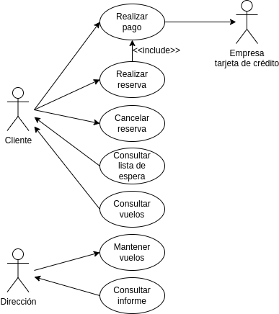

## 

## HISTORIAS DE USUARIO

1. **Reservar Vuelo**

COMO cliente

QUIERO reservar un vuelo

PARA movilizarme en avión, en cierta fecha desde cierto origen y hasta cierto destino.

Criterios de aceptación:

* Algún vuelo DEBE estar disponible en la fecha solicitada desde cierto origen y hacia el destino solicitado. Caso contrario, se mostrará un mensaje de error.
* El cliente DEBE abonar la reserva en las siguientes 72hs hábiles. Caso contrario, se cancela la reserva.
* Si el vuelo está disponible, los datos son válidos y hay suficientes asientos libres, se realiza la reserva. Si no hay suficientes asientos libres, se ingresa al cliente en la lista de espera del vuelo.
* Si el vuelo no está disponible, o los datos no son válidos, no se realiza la reserva.

1. **Cancelar reserva y solicitar reembolso**

COMO cliente

QUIERO cancelar una reserva existente y solicitar reembolso

PARA no hacer uso de la misma y recuperar el dinero.

Criterios de aceptación:

* La reserva DEBE existir. Caso contrario, se mostrará un mensaje de error.
* La reserva DEBE estar paga
* Si la reserva existe, se la cancelará y el cliente recuperará su dinero

1. **Cancelar reserva y solicitar nueva reserva**

COMO cliente

QUIERO cancelar una reserva existente y aplicar dicho pago a otra reserva

PARA no hacer uso de la misma y pagar una nueva reserva.

Criterios de aceptación:

* La reserva DEBE existir. Caso contrario, se mostrará un mensaje de error.
* La reserva DEBE estar paga.
* El cliente DEBE tener otra reserva con el mismo origen y al mismo destino que la original.
* Si las reservas cumplen con los requisitos, se cancelará la original y se trasladará su pago a la nueva.

1. **Cancelar reserva sin pago previo**

COMO cliente

QUIERO cancelar una reserva existente

PARA no hacer uso de la misma.

Criterios de aceptación:

* La reserva DEBE existir. Caso contrario, se mostrará un mensaje de error.
* Si los datos son válidos, la reserva queda cancelada.

1. **Consultar lista de espera**

COMO cliente

QUIERO consultar mi posición en la lista de espera de un vuelo

PARA saber si se liberó y se me asignó una vacante en el vuelo

Criterios de aceptación:

* La inscripción en la lista de espera DEBE existir. Caso contrario, se mostrará un mensaje de error.
* Si la inscripción existe, se le informa al cliente su posición en la lista de espera.

1. **Consultar vuelos**

COMO cliente

QUIERO consultar vuelos disponibles

PARA saber si puedo viajar desde determinado origen hacia cierto destino en cierta fecha.

Criterios de aceptación:

* Si los datos ingresados son válidos, se muestra la lista de vuelos posibles.
* Si los datos ingresados no son válidos, se muestra un mensaje de error.

1. **Consultar informe**

COMO Dirección

QUIERO consultar los informes generados sobre las reservas de vuelos

PARA conocer información sobre las reservas de vuelos

Criterios de aceptación:

* Si los datos ingresados son válidos se genera el informe y se lo envía a Dirección.
* Si los datos ingresados no son válidos, se muestra un mensaje de error.

1. **Mantener vuelos**

COMO Dirección

QUIERO mantener actualizada la información de los vuelos

PARA llevar registro de los mismos.

Criterios de aceptación:

* No tiene

1. **Modificar datos personales de una reserva**

COMO cliente

QUIERO modificar los datos personales asociados a una reserva

PARA actualizar los datos personales.

Criterios de aceptación:

* Si existe una reserva asociada al cliente y los nuevos datos personales son válidos, se actualizan los datos personales.

1. **Pagar reserva de pasaje en efectivo**

COMO cliente

QUIERO pagar la reserva del pasaje en efectivo

PARA confirmar la misma.

Criterios de aceptación:

* La reserva DEBE existir, caso contrario se muestra un mensaje de error.
* La reserva DEBE haber sido realizada dentro de las últimas 72 horas hábiles, caso contrario se muestra un mensaje de error.
* El pago DEBE realizarse como mínimo 24 horas previas al vuelo, caso contrario se muestra un mensaje de error.
* El pago DEBE realizarse presencialmente.
* Si se cumplen todos los requisitos, la reserva queda confirmada.

1. **Pagar reserva de pasaje con tarjeta de crédito**

COMO cliente

QUIERO pagar la reserva del pasaje con tarjeta de crédito

PARA confirmar la misma.

Criterios de aceptación:

* La reserva DEBE existir, caso contrario se muestra un mensaje de error.
* La reserva DEBE haber sido realizada dentro de las últimas 72 horas hábiles, caso contrario se muestra un mensaje de error.
* El pago DEBE realizarse como mínimo 24 horas previas al vuelo, caso contrario se muestra un mensaje de error.
* Los datos de la tarjeta de crédito DEBEN ser válidos, caso contrario se muestra un mensaje de error.
* El pago DEBE realizarse presencialmente o telefónicamente u online.
* Si se cumplen todos los requisitos, la reserva queda confirmada.

## DIAGRAMA DE CLASES

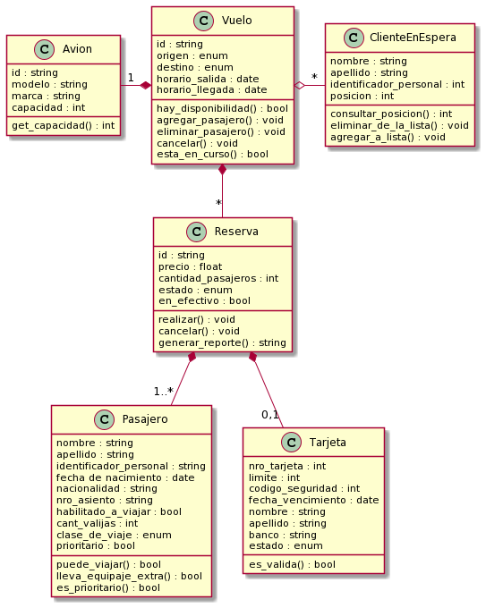

## SCOPE CANVAS

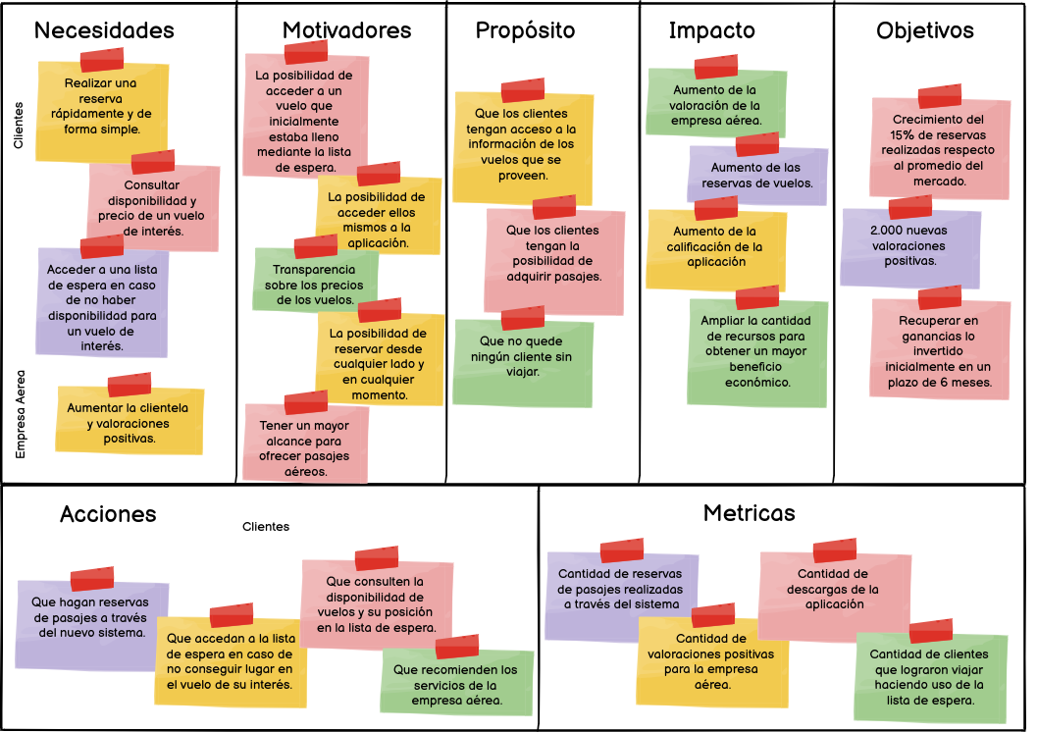

## 

## 

## STORYTELLING

## 

## 

## 

## 